|  |
| --- |
| **BỘ GIÁO DỤC VÀ ĐÀO TẠO**  **TRƯỜNG ĐẠI HỌC SƯ PHẠM KỸ THUẬT HƯNG YÊN**  **NGUYỄN VĂN ĐỨC**    **XÂY DỰNG PHẦN MỀM QUẢN LÝ**  **CỬA HÀNG ĐỒNG HỒ**  **ĐỒ ÁN 1**  **HƯNG YÊN - 2017** |
| **BỘ GIÁO DỤC VÀ ĐÀO TẠO**  **TRƯỜNG ĐẠI HỌC SƯ PHẠM KỸ THUẬT HƯNG YÊN**  **NGUYỄN VĂN DỨC**    **XÂY DỰNG PHẦN MỀM QUẢN LÝ**  **CỬA HÀNG ĐỒNG HỒ**  NGÀNH: CÔNG NGHỆ THÔNG TIN  CHUYÊN NGÀNH: CÔNG NGHỆ WEB  **ĐỒ ÁN 1**  **NGƯỜI HƯỚNG DẪN**  **GV : HOÀNG QUỐC VIỆT**  **HƯNG YÊN - 2017** |
| **LỜI CÁM ƠN**  Sau một thời gian được học tập và tìm tòi và khám phá, bản thân em là một sinh viên khoa công nghệ thông tin, được sự giúp đỡ của thầy Hoàng Quốc Việt và em đã quyết định lựa chọn đề tài” **Xây dựng phần mềm quản lý cửa hàng đồng hồ**” mục đích của đề tài giúp cho mọi người hiểu rõ hơn về cách bán hàng.  Bằng những kiến thức được tích lũy và những ngày tìm tòi học hỏi, em đã cố gắng vận dụng những kiến thức của mình để hoàn thành đồ án 1 một cách hiệu quả.Vì chưa được trang bị nhiều kiến thức lên đồ án 1 vẫn còn nhiều thiếu sót. Em thực hiện đề tài này với nguyện vọng giúp mình nâng cao được kiến thức hơn và giúp mình có thể hiểu sâu hơn về cách bán hàng đồng thời phực vụ cho những đồ án tiếp theo để đạt được một cách suất sắc hơn.  Em rất mong được sự quan tâm và đóng góp ý kiến của các thầy, cô trong hội đồng bảo vệ để em rút ra kinh nghiệm và hoàn thiện đồ án 1 hơn.  Cuối cùng em xin chân thành cảm ơn sự quan tâm và hướng dẫn của thầy Hoàng Quốc Việt người đã trực tiếp hướng dẫn đồ án em. Cảm ơn các thầy cô giáo trong hội đồng đã tạo điều kiện giúp em thực hiện đề tài.  Em xin chân thành cảm ơn! |

NHẬN XÉT CỦA GIẢNG VIÊN HƯỚNG DẪN

*Hưng Yên, ngày tháng năm 20*

*(Ký và ghi rõ họ tên)*

MỤC LỤC

LỜI CẢM ƠN 3

NHẬN XÉT CỦA GIẢNG VIÊN HƯỚNG DẪN 3

MỤC LỤC 4

DANH MỤC CÁC KÝ TỰ, CÁC TỪ VIẾT TẮT 6

DANH MỤC CÁC BẢNG 7

DANH MỤC CÁC HÌNH VẼ 8

CHƯƠNG 1: PHÁT BIỂU BÀI TOÁN 9

1.1.Mô tả hệ thống hiện tại 9

1.2.Phát biểu bài toán 10

1.2.1.Tổng quan về hệ thống mới 10

1.2.2.Các mục tiêu chính của hệ thống 10

1.3.Môi trường phát triển 10

CHƯƠNG 2: XÁC ĐỊNH VÀ PHÂN TÍCH YÊU CẦU 12

2.1. Xác định yêu cầu bài toán 12

2.1.1.Danh sách các yêu cầu khách hàng 12

2.1.2.Phạm vi công việc 14

2.2. Phân tích yêu cầu của bài toán 14

2.3.Phân tích các yêu cầu chức năng 17

2.3.1.Quản lý thông tin sản phẩm 17

2.3.2.Quản lý nhập/bán sản phẩm 19

2.3.3.Quản lý nhân viên 20

2.3.4.Tìm kiếm thông tin 20

2.3.5.Thống kê,báo cáo 22

CHƯƠNG 3: THIẾT KẾ CHƯƠNG TRÌNH 25

3.1. Thiết kế cấu trúc dữ liệu 25

3.1.1.Xây dựng cấu trúc dữ liệu tương ứng với các đối tượng của hệ thống 25

3.2. Thiết kế Module 28

3.2.1.Các Module của hệ thống 28

3.2.2. Thiết kế chi tiết từng Module 28

3.3 Thiết kế giao diện 41

3.3.1.Giao diện menu chính của hệ thống 53

3.3.2.Giao diện chức năng quản lý từng đối tượng 53

CHƯƠNG 4: KẾT LUẬN 61

4.1. Kết quả đạt được của đề tài 61

4.2. Hạn chế của đề tài 61

4.3. Hướng phát triển của đề tài 61

PHỤ LỤC 62

TÀI LIỆU THAM KHẢO 63

DANH MỤC CÁC KÝ TỰ, CÁC TỪ VIẾT TẮT

|  |  |  |
| --- | --- | --- |
| **Từ viết tắt** | **Từ đầy đủ** | **Giải thích** |
| DH | Đồng hồ |  |
| SĐT | Số Đ |  |
|  |  |  |
| …….. | ……………… | ………………. |

DANH MỤC CÁC BẢNG

Bảng 1:Bảng thiết kế cấu trúc dữ liệu 15

Bảng 2: Bảng cấu trúc dữ liệu sản phẩm đồng hồ 15

Bảng 3: Bảng cấu trúc dữ liệu khách hàng 16

Bảng 4: Bảng cấu trúc dữ liệu nhà cung cấp 16

Bảng 5: Bảng cấu trúc dữ liệu hóa đơn nhập 15

Bảng 6: Bảng cấu trúc dư liệu hóa đơn bán 16

DANH MỤC CÁC HÌNH VẼ

Hình 1:Menu chính 17

Hình 2:Menu quản lý hệ thống.............................................................................21

Hình 3:Menu quản lý đồng hồ..............................................................................21

Hình 4:Thêm thông tin sản phẩm đồng hồ...........................................................21

Hình 5:Sửa thông tin sản phẩm đồng hồ 18

Hình 6: Xóa thông tin sản phẩm đồng hồ 20

Hình 7: Hiển thị thông tin sản phẩm đồng hồ 21

Hình 8: Quản lý khách hàng 17

Hình 9: Thêm thông tin khách hàng 17

Hình 10: Sửa thông tin khách hàng 18

Hình 11: Xóa thông tin s khách hàng 20

Hình 12: Hiển thị thông tin khách hàng 21

Hình 13: Quản lý nhà cung cấp 17

Hình 14: Nhập thông tin nhà cung cấp 17

Hình 15: Sửa thông tin nhà cung cấp 18

Hình 16: Xóa thông tin nhà cung cấp 20

Hình 17: Hiển thị thông tin nhà cung cấp 21

Hình 18: Tìm kiếm thông tin 22

Hình 19: Hóa đơn nhập 24

Hình 20: Hóa đơn bán 25

Hình 21: Menu thống kê 27

# CHƯƠNG 1: PHÁT BIỂU BÀI TOÁN

## Mô tả hệ thống hiện tại

Hoạt động quản lý cửa hàng đồng hồ Daniel Wellington mô tả như sau:

* Khi nhập đồng hồ từ nhà cung cấp thì cửa hàng sẽ nhận được hóa đơn nhập từ nhà cung cấp sau đó làm thủ tục nhập. Người quản lý của cửa hàng sẽ nhận được hóa đơn nhập gồm các thông tin của đồng hồ **: Mã đồng hồ, tên đồng hồ, độ dày mặt , màu mặt, loại dây, loại đồng hồ , màu sắc ,độ chống nước, bảo hành, số lượng, giá đồng hồ, ngày nhập.** Từ các thông tin đó người quản lý lưu trữ lại thông tin về đồng hồ và quản lý.
* Khi bán một đồng hồ nào đó ra khỏi cửa hàng sẽ được ghi vào hóa đơn bán gồm các thông tin như sau: **Mã hóa đơn bán, mã đồng hồ,mã khách hàng,tên khách hàng, tên đồng hồ, màu sắc, loại đồng hồ,ngày bán, số lượng đồng hồ, giá bán.** Từ các thông tin đó người Quản lý cửa hàng sẽ lưu trữ lại thông tin và quản lý.
* Người quản lý cửa hàng quản lý thông tin khách hàng bao gồm : **Mã khách hàng,** **tên khách hàng, số điện thoại, địa chỉ.**
* Người quản lý cửa hàng quản lý thông tin nhà cung cấp: **Mã nhà cung cấp, tên nhà cung cấp, địa chỉ, số điện thoại**
* Vào cuối tháng nhân viên cửa hàng phải báo lại doanh thu của tháng qua cho người quản lý. Người quản lý sẽ thống kê doanh thu của tháng và kiểm tra các mẫu đồng hồ nào còn, mẫu nào hết, mẫu nào bán chạy nhất để tiếp tục phương án nhập hàng cho tháng sau.

.

Hiên nay quản lý cửa hàng đồng hồ vẫn được làm thủ công, lưu trữ trên sổ sách, do vậy gặp nhiều khó khăn trong việc quản lý, tìm kiếm, tính toán,thống kê các mẫu đồng hồ. Từ thực tế trên yêu cầu xây dựng phần mềm quản lý cửa hàng đồng hồ Daniel Wellington.

## 1.2. Phát biểu bài toán

### 1.2.1. Tổng quan về hệ thống mới

Hiện nay công việc quản lý đồng hồ đồng hồ và bán hàng của cửa hàng

đồng hồ Danile Wellington được làm thủ công, các thông tin lưu trữ trên

giấy tờ, do vậy gặp nhiều khó khăn trong việc quản lý, tìm kiếm, tính toán,

thống kê. Xuất phát từ thực tế trên người quản lý cửa hàng đồng hồ muốn

xây dựng một phần mềm quản lý cửa hàng đồng hồ Daniel Wellington.

### 1.2.2. Các mục tiêu chính của hệ thống

Hệ thống quản lý cửa hàng đồng hồ Daniel Wellington cần đạt được những

mục tiêu như sau:

1. Hệ thống phải quản lý đồng hồ đồng hồ.

2. Hệ thống phải quản lý được thông tin khách hàng.

3. Hệ thống phải quản lý được thông tin của nhà cung cấp.

4. Hệ thống phải quản lý việc nhập hàng và bán hàng.

5. Hệ thống phải tìm kiếm và liệt kê đồng hồ còn lại trong cửa hàng.

6. Hệ thống phải tính được doanh thu của cửa hàng bán theo tháng,năm..

## 1.3. Môi trường phát triển

* **Môi trường phần cứng**
  + CPU: Pentium IV 3.0 GHz hoặc cao hơn
  + RAM: tối thiểu 512 MB
  + HDD: dung lượng tối thiểu trống 2G
* **Môi trường phần mềm**
  + Hệ điều hành: Windows XP hoặc cao hơn
  + .Net Framework: sản phẩm phải cài .Net Framework 2.0 trở lên
  + Công cụ phát triển: Visual Studio 2010 trở lên

# CHƯƠNG 2: XÁC ĐỊNH YÊU CẦU BÀI TOÁN



### 2.1. Danh sách các yêu cầu khách hàng

#### 2.1.1. Quản lý thông tin đông hồ

* **Thêm thông tin đồng hồ**.

Hệ thống giúp người quản lý cửa hàng nhập các thông tin liên quan tới đồng

hồ. Thông tin liên quan tới đồng hồ gồm có: **Mã đồng hồ, tên đồng hồ, độ dày mặt , màu mặt, loại dây, loại đồng hồ , màu sắc ,độ chống nước, bảo hành, số lượng, giá đồng hồ.**

* **Sửa thông tin đồng hồ**.

Hệ thống phải cung cấp chức năng sửa đổi thông tin của đồng hồ khi có sự

thay đổi về việc mua bán đồng hồ.

* **Xóa thông tin đồng hồ.**

Hệ thống phải cung cấp chức năng xóa thông tin đồng hồ khi không còn bán đồng hồ đo

nữa.

* **Hiển thị thông tin**.

Hệ thống cung cấp chức năng hiển thị thông tin của các mẫu đồng hồ đang

được bán trong cửa hàng.

#### 2.1.2. Quản lý thông tin khách hàng

* **Thêm thông tin khách hàng**.

Hệ thống giúp người quản lý nhập thông tin khách hàng khi họ mua đồng hồ

tại cửa hàng. Thông tin bao gồm: **Mã khách hàng, tên khách hàng, số điện thoại,**

**địa chỉ.**

* **Sửa thông tin khách hàng**.

Hệ thống giúp người quản lý sửa đổi thông tin khách hàng khi có vấn đề gì

trong việc mua bán .

* **Xóa thông tin khách hàng**.

Hệ thống giúp người quản lý xóa thông tin khách hàng khi trong quá trình mua

bán.

* **Hiển thị thông tin**.

Hệ thống cung cấp chức năng hiển thị thông tin của các khách hàng đã mua ở cửa hàng

#### 2.1.3. Quản lý thông tin nhà cung cấp

* **Thêm thông tin nhà cung cấp**

Hệ thống giúp người quản lý nhập thông tin nhà cung cấp. Thông tin bao gồm: **Mã nhà cung cấp, tên nhà cung cấp, địa chỉ, số điện thoại.**

* **Sửa thông tin nhà cung cấp**

Hệ thống giúp người quản lý sửa đổi thông tin nhà cung cấp khi có vấn đề gì

trong việc mua bán .

* **Xóa thông tin nhà cung cấp**

Hệ thống giúp người quản lý xóa thông tin nhà cung cấp khi trong quá trình mua

bán.

* **Hiển thị thông tin**.

Hệ thống cung cấp chức năng hiển thị thông tin của các nhà cung cấp đồng hồ cho cửa hàng

#### 2.1.4 Chức năng tìm kiếm thông tin

* **Tìm kiếm thông tin khách hàng**

Hệ thống phải cung cấp chức năng tìm kiếm thông tin của khách hàng khi cần.

Các thông tin khách hàng gồm: **Mã khách hàng, số điện thoại, tên khách hàng,**

**địa chỉ.**

* **Tìm kiếm thông tin đồng hồ**

Hệ thống cung cấp chức năng tìm thông tin đồng hồ trong cửa hàng. Các thông

tin bao gồm: **Mã đồng hồ, tên đồng hồ, độ dày mặt , màu mặt, loại dây, loại đồng hồ , màu sắc ,độ chống nước, bảo hành, số lượng, giá đồng hồ.**

* **Tìm kiếm thông tin nhà cung cấp**

Hệ thống phải cung cấp chức năng tìm kiếm thông tin của khách hàng khi cần.

Các thông tin khách hàng gồm: **Mã nhà cung cấp, tên nhà cung cấp, số điện thoại,**

**địa chỉ.**

#### 2.1.5 Chức năng tính tiền/xuât hóa đơn nhập

Hệ thống phải cung cấp chức năng tính tiền và xuất ra hóa đơn nhập hàng.

Số tiền nhập hàng được tính như sau:

**Tiền nhập = số lượng * giá nhập 1 chiếc đồng hồ**.

Khi nhập đồng hồ về sẽ có một hóa đơn nhập.

**Hóa đơn nhập** gồm: **Mã hóa đơn nhập,ngày nhập,mã nhà cung cấp, tên nhà cung cấp,địa chỉ, số điện thoại, mã đồng hồ, tên đồng hồ, số lượng, loại, đơn giá, thành tiền, tổng tiền nhập**

#### 2.1.6 Chức năng tính tiền/xuất hóa đơn bán

Khi khách hàng mua đồng hồ tại cửa hàng, hệ thống phải cung cấp chức năng

tính tiền.

Số tiền khách phải trả được tính như sau:

**Tiền bán = số lượng * giá bán 1 chiếc đồng hồ**

Khi mua đồng hồ khách hàng sẽ có một hóa đơn để thanh toán. Hóa đơn thanh

toán gồm: **Mã hóa đơn bán, mã khách hàng, tên khách hàng, địa chỉ, số điện thoại, mã đồng hồ, tên đồng hồ, số lượng, loại, ngày bán, đơn giá, thành tiền, tổng tiền bán.**

#### 2.1.7 Chức năng thống kê, báo cáo

**● Thống kê các đồng hồ sắp hết**

Hệ thống phải cung cấp chức năng thống kê những đồng hồ có số lượng còn lại trong cửa hàng ít hơn 15

* **Thống kê doanh thu cửa hàng bán được**

Hệ thống phải cung cấp chức năng thống kê tổng số doanh thu đã bán được của cửa hàng.

* **Thống kê doanh thu của cửa hàng trong 1 tháng**

Hệ thống cần cung cấp chức năng thống kê các hoá đơn và tính doanh thu bán hàng của cửa hàng trong 1 tháng cho toàn bộ các đồng hồ. Doanh thu trong tháng được tính như sau:

Doanh thu = số lượng hàng bán * đơn giá

* **Thống kê doanh thu của cửa hàng trong 1 năm**

Hệ thống cần cung cấp chức năng thống kê các hoá đơn và tính doanh thu bán hàng của cửa hàng trong 1 năm cho toàn bộ các đồng hồ. Doanh thu trong năm được tính như sau:

Doanh thu = số lượng hàng bán * đơn giá

### 2.2. Phạm vi công việc

Dựa trên bản mô tả hệ thống và yêu cầu của khách hàng, hệ thống quản lý việc nhập/bán hàng của cửa hàng bán đồng hồ cần được phát triển trong các phạm vi dưới đây:

1. Các yêu cầu của khách hàng phải được phân tích. Với mỗi yêu cầu phải xác định rõ dữ liệu đầu vào, đầu ra, và quy trình xử lý.
2. Với mỗi yêu cầu phức tạp, quy trình xử lý cần được minh hoạ bằng lưu đồ giải thuật.
3. Hệ thống phải được lập trình trên nền .Net Framework, ngôn ngữ lập trình C#.
4. Hệ thống phải được phát triển trên môi trường Consonle.
5. Dữ liệu phải được lưu có định dạng trong tệp *.txt.

# CHƯƠNG 3: PHÂN TÍCH YÊU CẦU BÀI TOÁN

Bài toán quản lý cửa hàng đồng hồ Danile Wellington gồm các chức năng sau:

|  |  |  |
| --- | --- | --- |
| **STT** | **Tên chức năng** | **Mô tả** |
| **I** | **Quản lý thông tin đồng hồ** |  |
| 1 | Thêm thông tin đồng hồ | Chức năng này cho phép nhập thông tin của đồng hồ. Những thông tin của đồng hồ gồm:mã đồng hồ, tên đồng hồ,độ dày mặt, màu mặt, loại dây, loại đồng hồ, độ chống nước, bảo hành, số lượng, giá bán |
| 2 | Sửa thông tin đồng hồ | Chức năng này cho phép cập nhật lại thông tin của các loại đồng hồ |
| 3 | Xoá thông tin các đồng hồ | Chức năng này cho phép xoá thông tin về một đồng hồ khi cửa hàng không còn kinh doanh đồng hồ này nữa. |
| 4 | Hiển thị thông tin | Chức năng này hiển thị danh sách các đồng hồ hiện có |
| **II** | **Quản lý khách hàng** |  |
| 5 | Thêm thông tin khách hàng | Chức năng này cho phép nhập thông tin của khách hàng. Những thông tin của khách hàng gồm:mã khách hàng, tên khách hàng, địa chỉ, số điện thoại |
| 6 | Cập nhật thông các khách hàng | Chức năng này cho phép cập nhật lại thông tin của các khách hàng |
| 7 | Xoá thông tin các khách hàng | Chức năng này cho phép xoá thông tin về một khách hàng |
| 8 | Hiển thị thông tin | Chức năng này hiển thị danh sách các khách hàng |
| **III** | **Quản lý nhà cung cấp** |  |
| 9 | Thêm thông tin nhà cung cấp | Chức năng này cho phép nhập thông tin của nhà cung cấp. Những thông tin của nhà cung cấp gồm:mã nhà cung cấp, tên nhà cung cấp, số điện thoại, địa chỉ |
| 10 | Cập nhật thông các nhà cung cấp | Chức năng này cho phép cập nhật lại thông tin của nhà cung cấp |
| 11 | Xoá thông tin các nhà cung cấp | Chức năng này cho phép xoá thông tin về một nhà cung cấp |
| 12 | Hiển thị thông tin | Chức năng này hiển thị danh sách các nhà cung cấp |
| **IV** | **Tìm kiếm thông tin** |  |
| 13 | Tìm kiếm đồng hồ theo mã | Chức năng này cho phép tìm kiếm và hiển thị danh sách các đồng hồ có mã đúng với mã vừa nhập |
| 14 | Tìm kiếm đồng hồ theo tên | Chức năng này cho phép tìm kiếm và hiển thị toàn bộ danh sách các đồng hồ có tên đúng với tên đồng hồ cần tìm |
| 15 | Tìm kiếm đông hồ theo loại đông hồ | Chức năng này cho phép tìm kiếm và hiển thị toàn bộ danh sách các đồng hồ có loại đồng hồ đúng với tên loại đồng hồ đồng hồ có trong cửa hàng |
| 16 | Tìm kiếm đồng hồ theo giá | Chức năng này cho phép tìm kiếm và hiển thị toàn bộ danh sách các đồng hồ có giá đúng với giá đồng hồ có trong cửa hàng |
| 17 | Tìm kiếm khách hàng theo mã | Chức năng này cho phép tìm kiếm và hiển thị danh sách các khách hàng có mã đúng với mã vừa nhập |
| 18 | Tìm kiếm nhà cung cấp theo mã | Chức năng này cho phép tìm kiếm và hiển thị danh sách các nhà cung cấp có mã đúng với mã vừa nhập |
| 19 | Tìm kiếm nhà cung cấp theo tên | Chức năng này cho phép tìm kiếm và hiển thị danh sách các nhà cung cấp có tên đúng với tên vừa nhập |
| **V** | **Thống kê** |  |
| 20 | Thống kê đồng hồ sắp hết | Chức năng này cho phép thống kê toàn bộ các đồng hồ có số lượng còn lại trong cửa hàng ít hơn 15 chiếc đồng hồ |
| 21 | Thống kê doanh thu bán | Chức năng này cho phép thống kê tổng số tiền các hóa đơn đồng hồ đã bán của cửa hàng. |
| 22 | Thống kê doanh thu theo tháng | Chức năng này cho phép thống kê doanh thu của cửa hàng theo tháng |
| 23 | Thống kê doanh thu theo năm | Chức năng này cho phép thống kê doanh thu của cửa hàng theo năm |

* + - **Chức năng tính tiền nhập và xuất hóa đơn**
* Chức năng tính tiền:

Tiền nhập = số lượng * đơn giá.

* Chức năng xuất hóa đơn nhập:

Khi nhân viên nhập hàng hệ thống sẽ xuất ra một **hóa đơn nhập** hàng.

* + - **Chức năng tính tiền bán và xuất hóa đơn bán**
* Chức năng tính tiền:

Tiền bán = số lượng * đơn giá

* Chức năng xuất hóa đơn:

Khi thanh toán khách hàng hệ thống sẽ in 1 **hóa đơn bán** cho khách để thanh toán.

## Phân tích các yêu cầu chức năng

### 3.1.1. Quản lý thông tin đồng hồ

#### 3.1.1.a. Chức năng thêm thông tin đồng hồ

* Mục đích: chức năng này cho phép nhập thông tin các đồng hồ
* Đầu vào: Thông tin các đồng hồ
* Mã đồng hồ
* Tên đồng hồ
* Độ dày mặt
* Màu mặt
* Loại dây
* Loại đồng hồ
* Màu sắc
* Độ chống nước
* Bảo hành
* Số lượng
* Số lượng
* Giá bán,
* Các quá trình:
  + Nhập thông tin: mã đồng hồ, tên đồng hồ, Mã đồng hồ, tên đồng hồ, độ dày mặt , màu mặt, loại dây, loại đồng hồ , màu sắc ,độ chống nước, bảo hành.
  + Nhập vào giá đồng hồ, số lượng với ràng buộc kiểu nguyên
* Đầu ra: Danh sách các đồng hồ sau khi nhập

#### 3.1.1.b. Chức năng cập nhật thông tin đồng hồ

* Mục đích: Chức năng này cho phép cập nhật thông tin đồng hồ, sửa đổi thông tin đồng hồ
* Đầu vào: mã đồng hồ, thông tin về đồng hồ cần nhập
* Các quá trình:
* Nhập mã đồng hồ để hiển thị thông tin các đồng hồ , nếu mã đồng hồ không tồn tại thì thông báo ra màn hình, nếu mã đồng hồ đã tồn tại thì cho phép cập nhật thông tin
* Nhập lại thông tin đồng hồ
* Kiểm tra lại thông tin đồng hồ
* Lưu lại thông tin về đồng hồ
* Đầu ra : Danh sách thông tin đồng hồ đã cập nhật

#### 2.3.1.c. Chức năng xóa thông tin các đồng hồ

* Mục đích: Xoá thông tin về một hay nhiều đồng hồ
* Đầu vào: Mã đồng hồ
* Các quá trình: Kiểm tra tính hợp lệ của thông tin đầu vào của các đồng hồ: kiểm tra mã đồng hồ có tồn tại hay không, nếu tồn tại thì xoá thông tin về đồng hồ đó và đưa ra xác nhận
* Đầu ra: danh sách các đồng hồ sau khi sửa đổi

#### 2.3.1.d. Chức năng hiện thị thông tin đồng hồ

* Mục đích: Chức năng này cho phép hiển thị thông tin các đồng hồ
* Đầu vào: Thông tin các đồng hồ
* Các quá trình: Sau khi nhập vào thông tin của các đồng hồ thì ta cho phép hiển thị thông tin đã nhập và danh sách các đồng hồ hiện có
* Đầu ra: Danh sách thông tin đồng hồ

### 3.1.2 Quản lý thông tin khách hàng

#### 3.1.2.a. Chức năng thêm thông tin khách hàng

* Mục đích: chức năng này cho phép nhập thông tin các khách hàng
* Đầu vào: Thông tin các khách hàng
* Mã khách hàng
* Tên khách hàng
* Số điện thoại
* Địa chỉ

Các quá trình:

* + Nhập thông tin: mã khách hàng, tên khách hàng, số điện thoại, địa chỉ là một xâu kí tự rỗng.
* Đầu ra: Danh sách các khách hàng sau khi nhập

#### 3.1.2.b Chức năng sửa thông tin khách hàng

* Mục đích: Chức năng này cho phép cập nhật thông tin khách hàng, sửa đổi thông tin khách hàng
* Đầu vào: mã khách hàng, thông tin về khách hàng cần nhập
* Các quá trình:
* Nhập mã khách hàng để hiển thị thông tin các khách hàng, nếu mã khách hàng không tồn tại thì thông báo ra màn hình, nếu mã khách hàng đã tồn tại thì cho phép cập nhật thông tin
* Nhập lại thông tin khách hàng
* Kiểm tra lại thông tin khách hàng
* Lưu lại thông tin về khách hàng
* Đầu ra : Danh sách thông tin khách hàng đã cập nhật

#### 3.1.2.c Chức năng xóa thông tin khách hàng

* Mục đích: Xoá thông tin về một hay nhiều khách hàng
* Đầu vào: Mã khách hàng
* Các quá trình: Kiểm tra tính hợp lệ của thông tin đầu vào của các khách hàng: kiểm tra mã khách hàng có tồn tại hay không, nếu tồn tại thì xoá thông tin về khách hàng đó và đưa ra xác nhận
* Đầu ra: danh sách các khách hàng sau khi sửa đổi

#### 3.1.2.d Chức năng hiển thị thông tin khách hàng

* Mục đích: Chức năng này cho phép hiển thị thông tin các khách hàng
* Đầu vào: Thông tin các khách hàng
* Các quá trình: Sau khi nhập vào thông tin của các khách hàng thì ta cho phép hiển thị thông tin đã nhập và danh sách các khách hàng hiện có
* Đầu ra: Danh sách thông tin khách hàng

### 3.1.3 Quản lý thông tin nhà cung cấp

#### 3.1.3.a Chức năng thêm thông tin nhà cung cấp

* Mục đích: chức năng này cho phép nhập thông tin các nhà cung cấp
* Đầu vào: Thông tin các nhà cung cấp
* Mã nhà cung cấp
* Tên nhà cung cấp
* Số điện thoại
* ĐỊa chỉ
* Các quá trình:
  + Nhập thông tin: mã nhà cung cấp, tên nhà cung cấp, số điện thoại là một xâu kí tự rỗng.
* Đầu ra: Danh sách các nhà cung cấp sau khi nhập

#### 3.1.3.b Chức năng sửa thông tin nhà cung cấp

* Mục đích: Chức năng này cho phép cập nhật thông tin nhà cung cấp, sửa đổi thông tin nhà cung cấp
* Đầu vào: mã nhà cung cấp, thông tin về nhà cung cấp cần nhập
* Các quá trình:
* Nhập mã nhà cung cấp để hiển thị thông tin các nhà cung cấp, nếu mã nhà cung cấp không tồn tại thì thông báo ra màn hình, nếu mã nhà cung cấp đã tồn tại thì cho phép cập nhật thông tin
* Nhập lại thông tin nhà cung cấp
* Kiểm tra lại thông tin nhà cung cấp
* Lưu lại thông tin về nhà cung cấp
* Đầu ra : Danh sách thông tin nhà cung cấp đã cập nhật

#### 3.1.3.c Chức năng xóa thông tin nhà cung cấp

* Mục đích: Xoá thông tin về một hay nhiều nhà cung cấp
* Đầu vào: Mã nhà cung cấp
* Các quá trình: Kiểm tra tính hợp lệ của thông tin đầu vào của các nhà cung cấp: kiểm tra mã nhà cung cấp có tồn tại hay không, nếu tồn tại thì xoá thông tin về nhà cung cấp đó và đưa ra xác nhận
* Đầu ra: danh sách các nhà cung cấp sau khi sửa đổi

#### 3.1.3.d Chức năng hiện thông tin nhà cung cấp

* Mục đích: Chức năng này cho phép hiển thị thông tin các nhà cung cấp
* Đầu vào: Thông tin các nhà cung cấp
* Các quá trình: Sau khi nhập vào thông tin của các nhà cung cấp thì ta cho phép hiển thị thông tin đã nhập và danh sách các nhà cung cấp hiện có
* Đầu ra: Danh sách thông tin nhà cung cấp

### 3.1.4. Quản lý hóa đơn nhập/bán đồng hồ

#### 3.1.4.a.Chức năng quản lý hóa đơn nhập

* Mục đích: chức năng này cho phép quản lý việc nhập
* Đầu vào:
  + Ngày nhập của hóa đơn nhập
  + Nhập mã hóa đơn nhập
* Thông tin về hoá đơn nhập
* Các quá trình:
  + Nhập mã đồng hồ
* Tiển nhập= số lượng*đơn giá
  + Lưu thông tin hóa đơn nhập vào tệp dữ liệu
  + Đầu ra: Hóa đơn nhập của cửa hàng

#### 3.1.4.b. Chức năng quản lý hóa đơn bán

* Mục đích: chức năng này cho phép quản lý việc bán đồng hồ của cửa hàng
* Đầu vào:
  + Hóa đơn bán đồng hồ
* Các quá trình:
  + Nhập mã hóa đơn bán
  + Nhập mã đồng hồ bán, số lượng:
    - Tiền bán = số đồng hồ bán * đơn giá
  + In hóa đơn cho khách
* Đầu ra:
* Hoá đơn của khách hàng

### 3.1.5. Tìm kiếm thông tin

#### 3.1.5.b.Chức năng tìm kiếm đồng hồ theo mã đồng hồ

* Mục đích: Chức năng này cho phép tìm kiếm thông tin các đồng hồ theo mã đồng hồ
* Đầu vào:
* Mã đồng hồ
* Các quá trình:
* Nhập vào mã đồng hồ
* Hiển thị danh sách các mã đồng hồ
* Kiểm tra mã đồng hồ cần tìm có mã trùng với mã của đồng hồ vừa nhập hay không
* Đầu ra: : Danh sách các đồng hồ cần tìm kiếm

#### 3.1.5.a.Chức năng tìm kiếm đồng hồ theo tên đồng hồ

* Mục đích: Chức năng này cho phép tìm kiếm thông tin về đồng hồ theo tên đồng hồ
* Đầu vào:
* Tên đồng hồ
* Thông tin về các đồng hồ
* Các quá trình:
* Nhập vào tên đồng hồ
* Hiển thị danh sách các đồng hồ
* Kiểm tra tên sản phầm cần tìm có tên trùng với tên đồng hồ vừa nhập hay không
* Đầu ra: Danh sách các đồng hồ cần tìm kiếm

#### 3.1.5.c Chức năng tìm kiếm đồng hồ theo loại đồng hồ

* Mục đích: Chức năng này cho phép tìm kiếm thông tin các đồng hồ theo loại đồng hồ
* Đầu vào:
* Loại đồng hồ( Nam or Nu)
* Các quá trình:
* Nhập vào loại đồng hồ
* Hiển thị danh sách các loại đồng hồ
* Kiểm tra loại đồng hồ cần tìm có đúng loại hay không
* Đầu ra: : Danh sách các đồng hồ cần tìm kiếm

#### 3.1.5.d. Chức năng tìm kiếm đồng hồ theo giá

* Mục đích: Chức năng này cho phép tìm kiếm thông tin các đồng hồ theo giá
* Đầu vào: Thông tin về giá như
* Giá bán
* Các quá trình:
* Nhập vào thông tin về giá: Giá nhập
* Kiểm tra giá nhập của đồng hồ cần tìm kiếm đúng với giá của đồng hồ có trong cửa hàng
* Hiển thị các đồng hồ có giá như đã nhập
* Đầu ra: Danh sách các đồng hồ cần tìm kiếm

#### 3.1.5.f Chức năng tìm kiếm khách hàng theo mã

* Mục đích: Chức năng này cho phép tìm kiếm thông tin các khách hàng theo mã khách hàng
* Đầu vào:
* Mã khách hàng
* Các quá trình:
* Nhập vào mã khách hàng
* Hiển thị danh sách các mã khách hàng
* Kiểm tra mã khách hàng cần tìm có mã trùng với mã của khách hàng vừa nhập hay không
* Đầu ra: : Danh sách các khách hàng cần tìm kiếm

#### 3.1.5.g Chức năng tìm kiếm nhà cung cấp thep mã

* Mục đích: Chức năng này cho phép tìm kiếm thông tin các nhà cung cấp theo mã nhà cung cấp
* Đầu vào:
* Mã nhà cung cấp
* Các quá trình:
* Nhập vào nhà cung cấp
* Hiển thị danh sách các nhà cung cấp
* Kiểm tra mã nhà cung cấp cần tìm có mã trùng với mã của nhà cung cấp vừa nhập hay không
* Đầu ra: : Danh sách các nhà cung cấp cần tìm kiếm

#### 3.1.5.h Chức năng tìm kiếm nhà cung cấp theo tên

* Mục đích: Chức năng này cho phép tìm kiếm thông tin về nhà cung cấp theo tên nhà cung cấp
* Đầu vào:
* Tên nhà cung cấp
* Thông tin về các nhà cung cấp
* Các quá trình:
* Nhập vào tên nhà cung cấp
* Hiển thị danh sách các nhà cung cấp
* Kiểm tra tên nhà cung cấp cần tìm có tên trùng với tên nhà cung cấp vừa nhập hay không
* Đầu ra: Danh sách các nhà cung cấp cần tìm kiếm

### 3.1.6. Thống kê, báo cáo

#### 3.1.6.a. Thống kê sản phẩm sắp hết

* Mục đích: Chức năng này cho phép thống kê toàn bộ các đồng hồ có số lượng còn lại trong kho ít hơn 15 đồng hồ
* Đầu vào:
* Thông tin các đồng hồ còn lại trong kho
* Số lượng các đồng hồ còn lại
* Các quá trình:
* Kiểm tra: Nếu số lượng <=15 thì báo sắp hết đồng hồ
* Đầu ra: Danh sách đồng hồ sắp hết

#### 2.3.5.b.Thống kê tổng doanh thu các hóa đơn

* Mục đích: chức năng này cho phép thống kê tổng doanh thu đã bán được trong cửa hàng
* Đầu vào:
* Số lượng* Đơn giá
* Thông tin đồng hồ
* Các quá trình:
* Liệt kê các hóa đơn bán và tính tổng tiền các hóa đơn
* Đầu ra: : Hiện tổng doanh thu của các hóa đơn bán

#### 3.1.6.c.Thống kê doanh thu trong một tháng

* Mục đích: Chức năng này cho phép thống kê các hoá đơn và doanh thu bán hàng của cửa hàng trong một tháng
* Đầu vào:
* Hoá đơn bán đồng hồ
* Số lượng đồng hồ bán
* Đơn giá
* Ngày thống kê
* Các quá trình:
* Duyệt toàn bộ hoá đơn bán đồng hồ từ ngày xx đến ngày yy
* Tính doanh thu bán đồng hồ:

Doanh thu= Tổng( số lượng đồng hồ bán * đơn giá)

* Đầu ra: Doanh thu của cửa hàng trong một tháng

#### 2.3.5.d. Thống kê doang thu cửa hàng trong 1 năm

* Mục đích: Chức năng này cho phép thống kê các hoá đơn và doanh thu bán hàng của cửa hàng trong một năm
* Đầu vào:
* Hoá đơn bán đồng hồ
* Số lượng đồng hồ bán
* Đơn giá
* Ngày thống kê
* Các quá trình:
* Duyệt toàn bộ hoá đơn bán đồng hồ trong năm xxxx
* Tính doanh thu bán đồng hồ:

Doanh thu= Tổng ( số lượng đồng hồ bán * đơn giá)

* Đầu ra: Doanh thu của cửa hàng trong một năm

# CHƯƠNG 4: THIẾT KẾ CHƯƠNG TRÌNH

## 4.1. Thiết kế cấu trúc dữ liệu

Dựa trên việc yêu cầu và phân tích yêu cầu “ Bài toán quản lý cửa hàng đồng hồ Danile Wellington ” gồm các đối tượng như sau:

|  |  |  |
| --- | --- | --- |
| **STT** | **Tên đối tượng** | **Thuộc tính** |
| 1 | Đồng hồ | Mã đồng hồ, tên đồng hồ, độ dày mặt , màu mặt, loại dây, loại đồng hồ , màu sắc ,độ chống nước, bảo hành, số lượng |
| 2 | Khách hàng | Mã khách hàng, tên khách hàng, số điện thoại, địa chỉ |
| 3 | Nhà cung cấp | Mã nhà cung cấp, tên nhà cung cấp, địa chi, số điện thoại |
| 4 | Hóa đơn nhập | Mã hóa đơn nhập, ngày nhập,mã nhà cung cấp,mã đồng hồ, tên nhà cung cấp, địa chỉ, số điện thoại, tên đồng hồ, loại đồng hồ,số lượng đồng hồ, giá nhập, tổng tiền nhập |
| 5 | Hóa đơn bán | Mã hóa đơn bán, mã đồng hồ, mã khách hàng, tên khách hàng,địa chỉ, số điện thoại, tên đồng hồ, loại đồng hồ, số lượng, giá bán, tổng tiền bán |

### 4.1.1.Xây dựng cấu trúc dữ liệu tương ứng với các đối tượng của hệ thống

#### 4.1.1.a. Cấu trúc dữ liệu đồng hồ

|  |  |  |  |
| --- | --- | --- | --- |
| Tên trường | Kiểu dữ liệu | Ràng buộc | Ghi chú |
| Mã đồng hồ | String | Duy nhất trong toàn bộ hệ thống | Bao gồm các kí tự chữ và số |
| Tên đồng hồ | String |  | Bao gồm các kí tự chữ và số |
| Độ dày mặt | String | Không chứa giá trị rỗng |  |
| Màu mặt | String | Không chứa giá trị rỗng |  |
| Loại dây | String | Không chứa giá trị rỗng |  |
| Loại đồng hồ | string | Nam of Nữ |  |
| Màu sắc | String | Không chứa giá trị rỗng |  |
| Độ chống nước | String | Không chứa giá trị rỗng |  |
| Bảo hành | String | Không chứa giá trị rỗng |  |
| Số lượng | Int | Hằng số dương |  |
| Giá bán | Int | Hằng số dương |  |

#### 4.1.1.b. Cấu trúc dữ liệu khách hàng

|  |  |  |  |
| --- | --- | --- | --- |
| Tên trường | Kiểu dữ liệu | Ràng buộc | Ghi chú |
| Mã khách hàng | String | Duy nhất trong toàn bộ hệ thống |  |
| Tên khách hàng | String | Không chứa giá trị rỗng |  |
| Số điện thoại | string | Không chứa giá trị rỗng |  |
| Địa chỉ | String |  | Bao gồm các kí tự chữ và số |

#### 4.1.1.c Cấu trúc dữ liệu nhà cung cấp

|  |  |  |  |
| --- | --- | --- | --- |
| Tên trường | Kiểu dữ liệu | Ràng buộc | Ghi chú |
| Mã nhà cung cấp | String | Duy nhất trong toàn bộ hệ thống |  |
| Tên nhà cung cấp | String | Không chứa giá trị rỗng |  |
| Số điện thoại | String | Không chứa giá trị rỗng |  |
| Địa chỉ | String |  | Bao gồm các kí tự chữ và số |

#### 4.1.1.d. Cấu trúc dữ liệu hóa đơn nhập

|  |  |  |  |
| --- | --- | --- | --- |
| Tên trường | Kiểu dữ liệu | Ràng buộc | Ghi chú |
| Mã hóa đơn nhập | String | Duy nhất trong toàn bộ hệ thống |  |
| Ngày nhập | String | Không chứa giá trị rỗng |  |
| Mã nhà cung cấp | String | Duy nhất trong toàn bộ hệ thống |  |
| Mã đồng hồ | String | Duy nhất trong toàn bộ hệ thống |  |
| Tên nhà cung cấp | String | Không chứa giá trị rỗng |  |
| Địa chỉ | String | Không chứa giá trị rỗng |  |
| Số điện thoại | String | Không chứa giá trị rỗng |  |
| Tên đồng hồ | String | Không chứa giá trị rỗng |  |
| Loại đồng hồ | String | Nam or Nữ |  |
| Số lượng | Int | Hằng số dương |  |
| Giá nhập | Int | Hằng số dương |  |
| Tổng tiền nhập | Int | Hằng số dương |  |

#### 4.1.1.e. Cấu trúc dữ liệu hóa đơn bán

|  |  |  |  |
| --- | --- | --- | --- |
| Tên trường | Kiểu dữ liệu | Ràng buộc | Ghi chú |
| Mã hóa đơn | String | Duy nhất toàn bộ hệ thống |  |
| Mã khách hàng | String | Duy nhất trong toàn bộ hệ thống |  |
| Tên khách hàng | String | Không chứa giá trị rỗng |  |
| Mã đồng hồ | String | Duy nhất trong toàn bộ hệ thống |  |
| Địa chỉ | String | Không chứa giá trị rỗng |  |
| Số điện thoại | String | Không chứa giá trị rỗng |  |
| Tên đồng hồ | String | Không chứa giá trị rỗng |  |
| Loại đồng hồ | String | Nam or Nữ |  |
| Số lượng | Int | Hằng số dương |  |
| Giá bán | Int | Hằng số dương |  |
| Tổng tiền bán | Int | Hằng số dương |  |

# CHƯƠNG 5: THIẾT KẾ MODULE

## 5.1.Các Module của hệ thống

Bài toán quản lý cửa hàng bán Đồng hồ Danile Wellington gồm các Module chính sau:

### 5.1.1.a. Module Quản lý thông tin đồng hồ

* Phương thức thêm thông tin đồng hồ
* Phương thức sửa thông tin đồng hồ
* Phương thức xóa thông tin đồng hồ
* Phương thức tìm kiếm thông tin đồng hồ

### 5.1.1.b. Module Quản lý việc nhập/bán sản phẩm

* **Phương thức Nhập hàng**
* **Phương thức Bán hàng**

### 5.1.1.c. Module Quản lý thông tin khách hàng

* Phương thức thêm thông tin khách hàng
* Phương thức sửa thông tin khách hàng
* Phương thức xóa thông tin khách hàng
* Phương thức tìm kiếm thông tin khách hàng

### 5.1.1.d. Module Quản lý thông tin nhà cung cấp

* Phương thức thêm thông tin nhà cung cấp
* Phương thức sửa thông tin nhà cung cấp
* Phương thức xóa thông tin nhà cung cấp
* Phương thức tìm kiếm thông tin nhà cung cấp

### 5.1.1.e. Module thống kê báo cáo

* Phương thức thống kê đồng hồ sắp hết
* Phương thức thống kê doanh thu bán
* Phương thức thống kê doanh thu theo tháng
* Phương thức thống kê doanh thu theo năm

## 5.2. Thiết kế chi tiết từng Module

Trong phần này chúng ta thiết kế thuật toán cho từng Module. Thuật toán có thể được thể hiện bằng mã giả hoặc lưu đồ thuật toán

### 5.2.1. Module thêm các thông tin trong chương trình quản lý

Thuật toán thêm thông tin trong chương trình được thể hiện bằng lưu đồ thuật toán như sau:

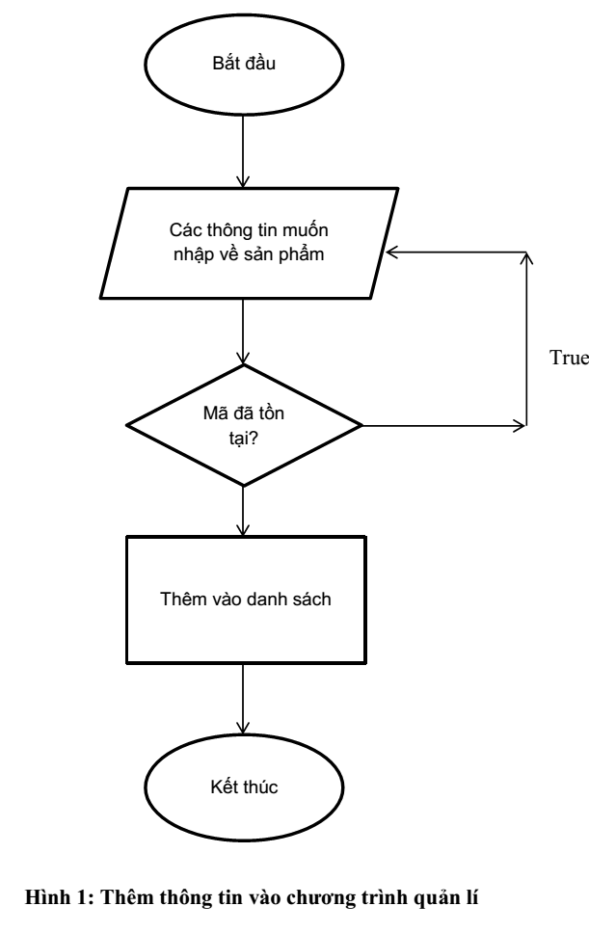

### 5.2.2. Module sửa thông tin trong chương trình quản lý

Thuật toán sửa thông tin trong chương trình được thể hiện bằng lưu đồ thuật toán sau:

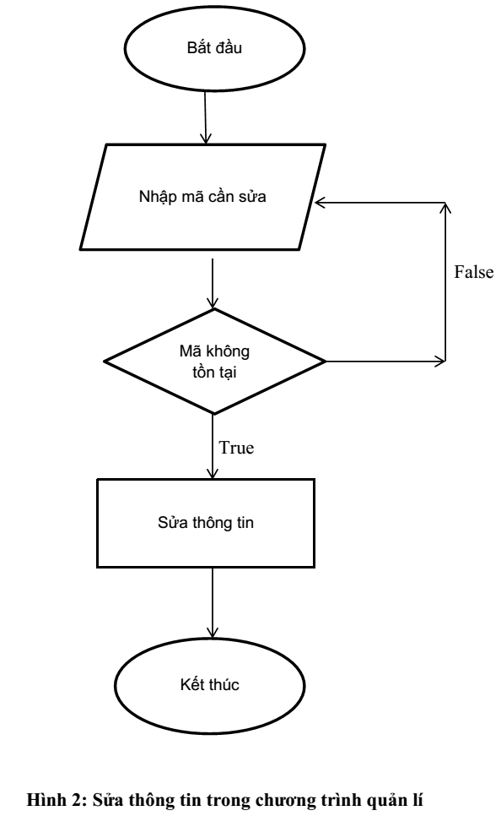

### 5.2.3. Module xóa các thông tin trong chương trinh quản lý

Thuật toán xoá các thông tin trong chương trình được thể hiện bằng lưu đồ thuật toán sau:

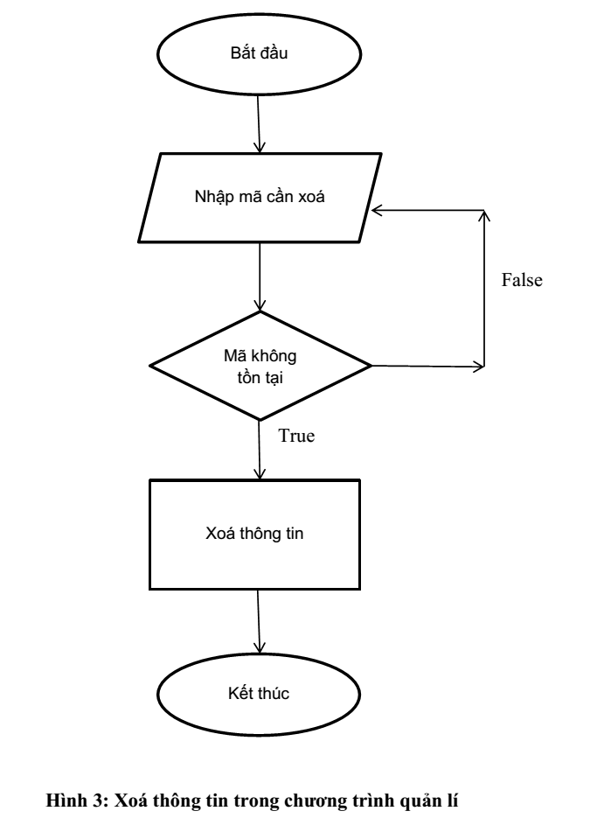

### 5.2.4. Module hiện thị thông tin trong chương trình quản lý

Thuật toán hiển thị các thông tin trong chương trình được thể hiện bằng lưu đồ thuật toán sau:

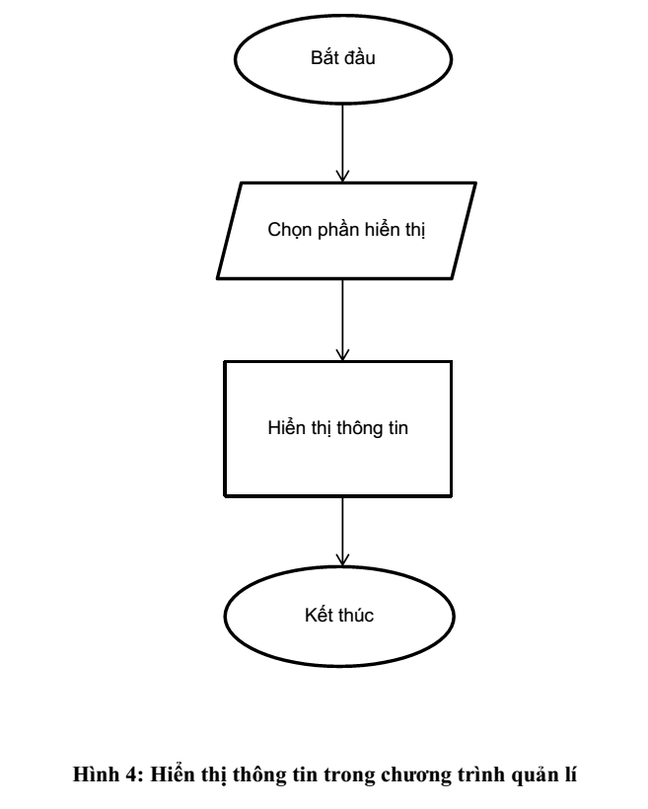

### 5.2.5. Module tìm kiếm trong chương trình quản lý

Thuật toán tìm kiến thông tin trong chương trình được thể hiện bằng lưu đồ thuật toán sau:

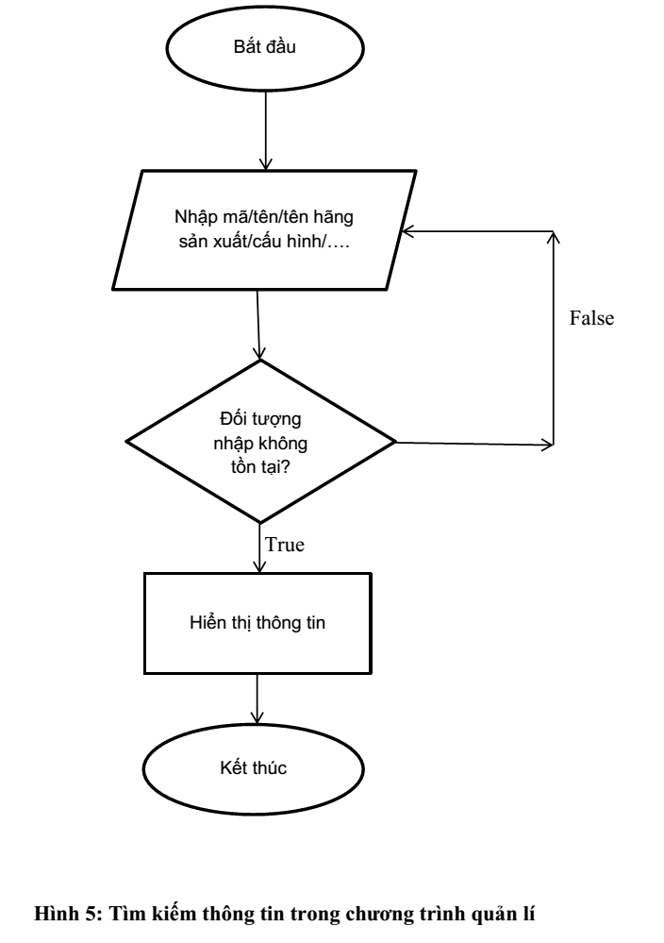

### 5.2.6. Module thống kê trong chương trình quản lý

Thuật toán thống kê thông tin trong chương trình được thể hiện bằng lưu đồ thuật toán sau:

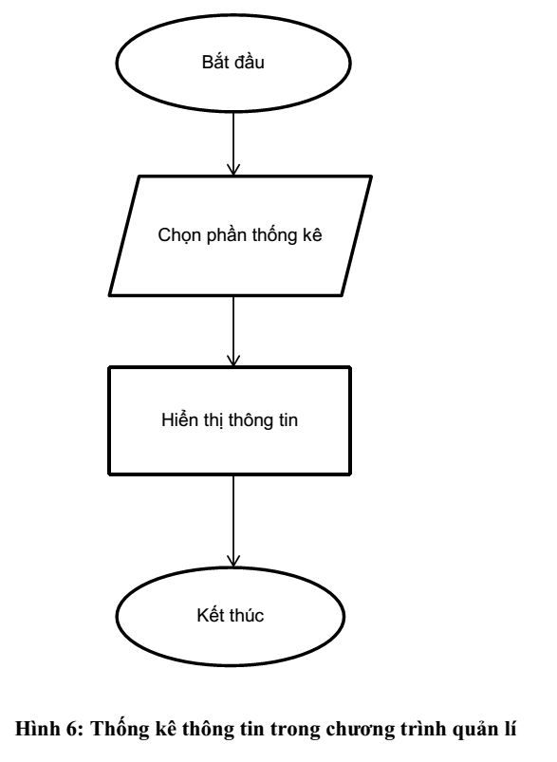

## 5.3 Thiết kế giao diện

### 5.3.1. Giao diện chính đồ án

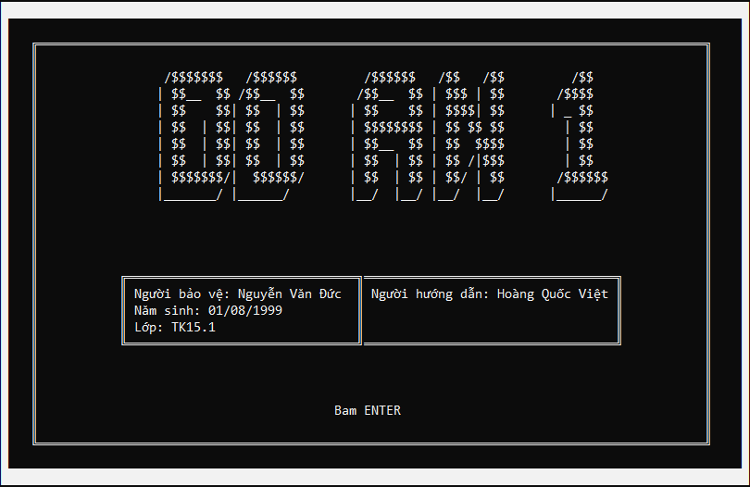

Hình 1: Giao diện menu chính.

**Mô tả:** Giao diện cho phép người dùng sử dụng các chức năng quản lý như trên.

**Quy định:**

- Chữ màu trắng, nền màu đen

- Font chữ: Time New Roman

- Font Size: 12pt

### 5.3.2.Giao diện menu chính của hệ thống

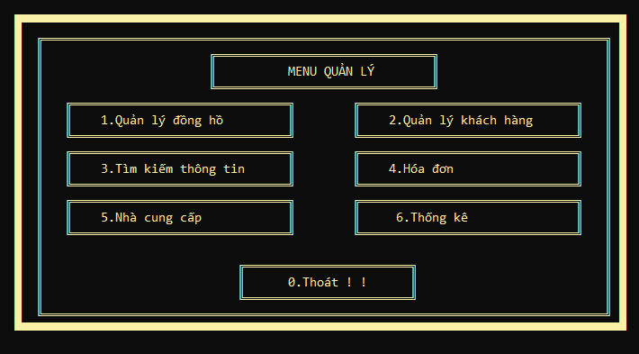

Hình 2: Menu quản lý

**Mô tả:** Giao diện cho phép người dùng sử dụng các chức năng quản lý như trên.

**Quy định:**

- Chữ màu trắng, nền màu đen

- Font chữ: Time New Roman

- Font Size: 12pt

### 5.3.3. Giao diện quản lý đồng hồ

Layout giao diện chức năng quản lí đồng hồ của bài toán “ Xây dựng quản lý cửa hàng đồng hồ” như sau:

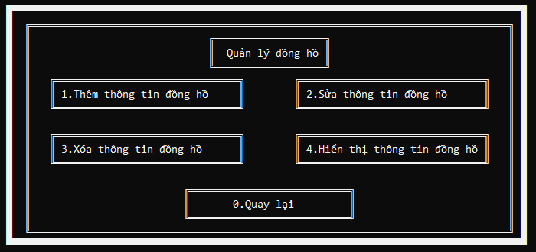

**Hình 3: Quản lý đồng hồ**

**Mô tả:** Giao diện cho phép người dung sử dụng các chức năng quản lý như trên.

**Quy định:**

- Chữ màu trắng, nền màu đen

- Font chữ: Time New Roman

- Font Size: 12pt

#### *Thêm thông tin đồng hồ*

- Giao diện thêm thông tin sản phẩm được bố trí như sau:

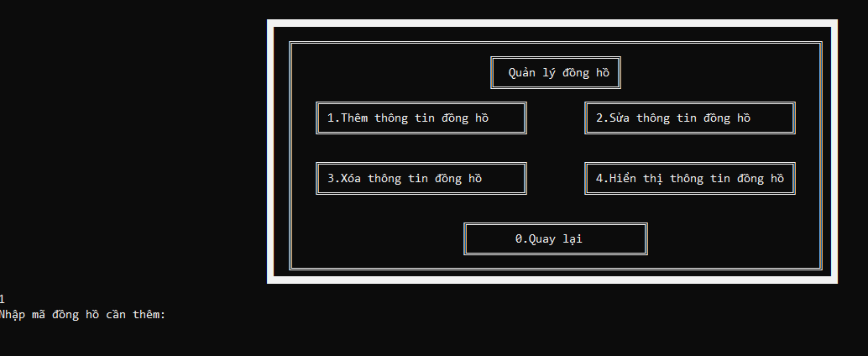

Hinh 4: Thêm thông tin đồng hồ

**Mô tả:** Giao diện cho phép người dung sử dụng chức năng thêm như trên.

**Quy định:**

- Chữ màu trắng, nền màu đen

- Font chữ: Time New Roman

- Font Size: 12pt

#### *Sửa thông tin đồng hồ*

- Giao diện sửa thông tin sản phẩm được bố trí như sau:

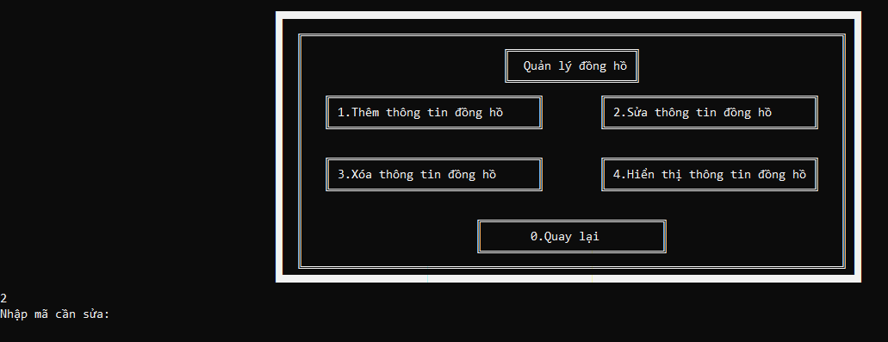

**Hình 5:Sửa thông tin đồng hồ**

**Mô tả:** Giao diện cho phép người dung sử dụng chức năng sửa như trên.

**Quy định:**

- Chữ màu trắng, nền màu đen

- Font chữ: Time New Roman

- Font Size: 12pt

#### *Xóa thông tin đồng hồ*

- Giao diện xóa thông tin sản phẩm được bố trí như sau:

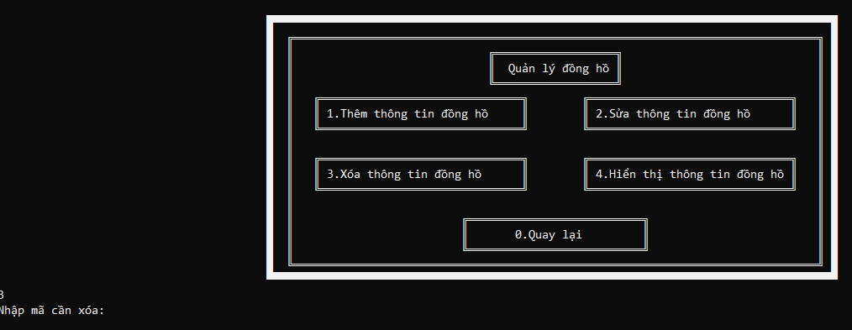

**Hình 6:Xóa thông tin đồng hồ**

**Mô tả:** Giao diện cho phép người dung sử dụng chức năng xóa như trên.

**Quy định:**

- Chữ màu trắng, nền màu đen

- Font chữ: Time New Roman

- Font Size: 12pt

#### *Hiện thông tin đồng hồ*

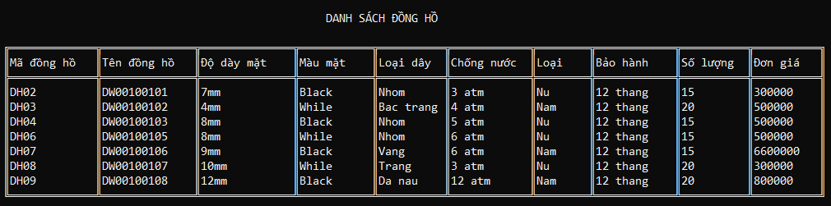

**HÌnh 7: Hiện thông tin đồng hồ**

**Mô tả:** Giao diện cho phép người dung sử dụng chức năng hiện như trên.

**Quy định:**

- Chữ màu trắng, nền màu đen

- Font chữ: Time New Roman

- Font Size: 12pt

### 5.3.4. Giao diện khách hàng

#### *Thêm thông tin khách hàng*

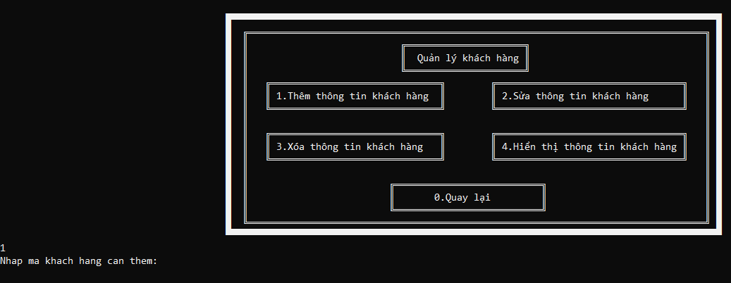

**Hình 8:Quản lý khách hàng**

**Mô tả:** Giao diện cho phép người dung sử dụng chức năng thêm như trên.

**Quy định:**

- Chữ màu trắng, nền màu đen

- Font chữ: Time New Roman

- Font Size: 12pt

#### *Sửa thông tin khách hàng*

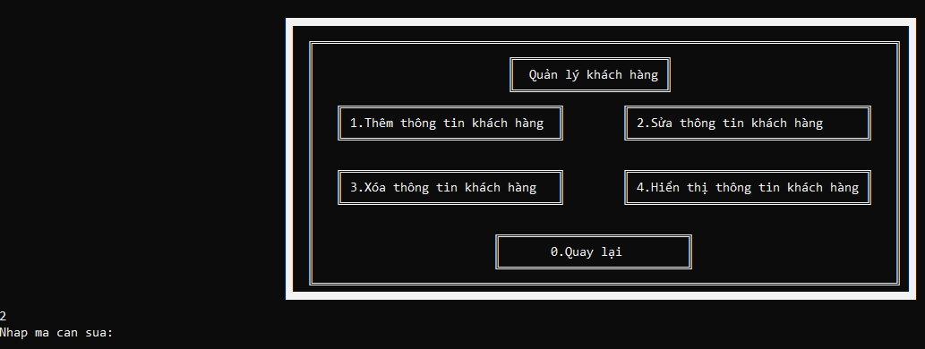

**Hình 9: Sửa thông tin khách hàng**

**Mô tả:** Giao diện cho phép người dung sử dụng chức năng sửa như trên.

**Quy định:**

- Chữ màu trắng, nền màu đen

- Font chữ: Time New Roman

- Font Size: 12pt

#### *Xóa thông tin khách hàng*

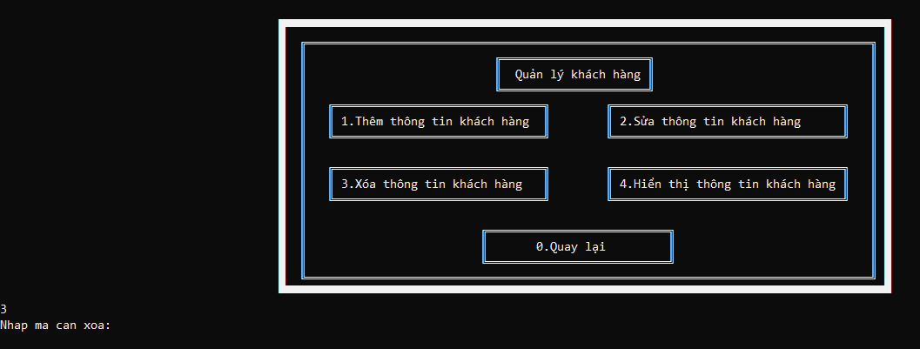

**Hình 10: Xóa thông tin khách hàng**

**Mô tả:** Giao diện cho phép người dung sử dụng chức năng xóa như trên.

**Quy định:**

- Chữ màu trắng, nền màu đen

- Font chữ: Time New Roman

- Font Size: 12pt

#### *Hiện thông tin khách hàng*

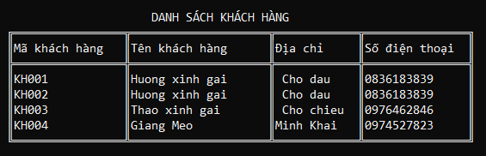

**Hình 11: Hiện thông tin khách hàng**

**Mô tả:** Giao diện cho phép người dung sử dụng chức năng hiện như trên.

**Quy định:**

- Chữ màu trắng, nền màu đen

- Font chữ: Time New Roman

- Font Size: 12pt

### 5.3.5. Giao diện quản lý nhà cung cấp

Layout giao diện chức năng quản lí khách hàng của bài toán “ Xây dựng quản lý cửa hàng đồng hồ” như sau:

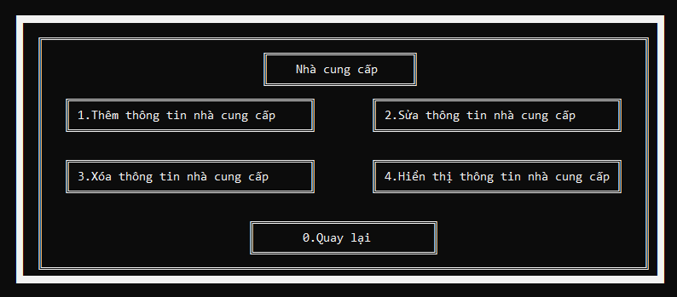

**Hình 12: Quản lý nhà cung cấp**

**Mô tả:** Giao diện cho phép người dung sử dụng các chức năng quản lý như trên.

**Quy định:**

- Chữ màu trắng, nền màu đen

- Font chữ: Time New Roman

- Font Size: 12pt

#### *Thêm thông tin nhà cung cấp*

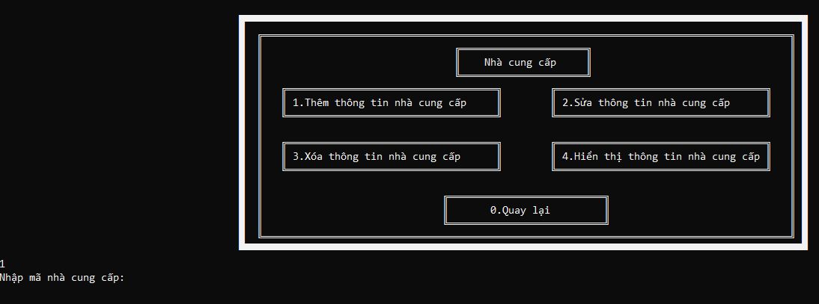

**Hình 13:Thêm nhà cung cấp**

**Mô tả:** Giao diện cho phép người dung sử dụng chức năng thêm như trên.

**Quy định:**

- Chữ màu trắng, nền màu đen

- Font chữ: Time New Roman

- Font Size: 12pt

#### *Sửa thông tin nhà cung cấp*

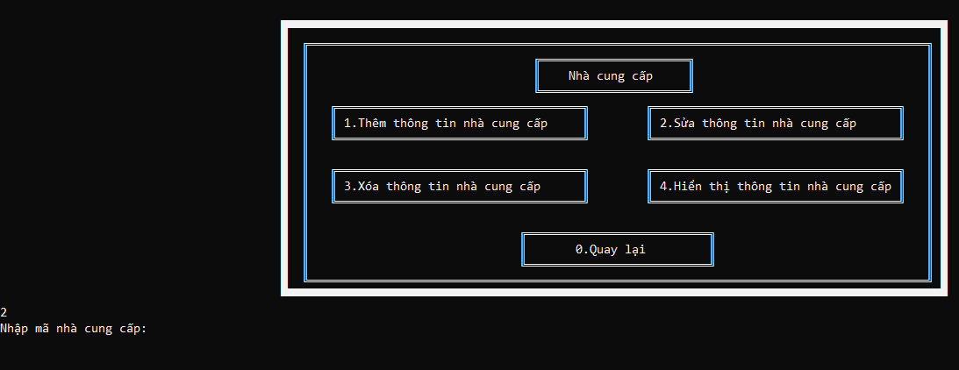

**Hình 14: Sửa thông tin nhà cung cấp**

**Mô tả:** Giao diện cho phép người dung sử dụng chức năng sửa như trên.

**Quy định:**

- Chữ màu trắng, nền màu đen

- Font chữ: Time New Roman

- Font Size: 12pt

#### *Xóa thông tin nhà cung cấp*

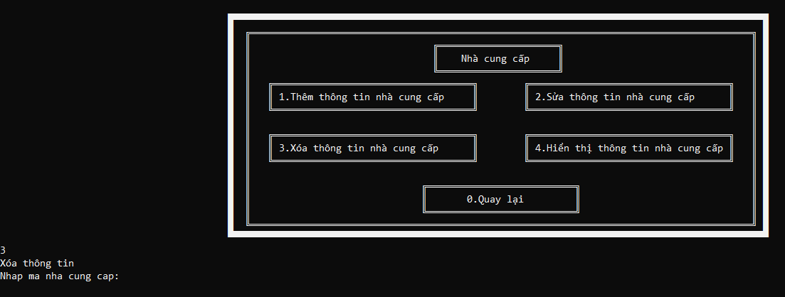

**Hình 15: Xóa thông tin nhà cung cấp**

**Mô tả:** Giao diện cho phép người dung sử dụng chức năng xóa như trên.

**Quy định:**

- Chữ màu trắng, nền màu đen

- Font chữ: Time New Roman

- Font Size: 12pt

#### *Hiện thông tin nhà cung cấp*

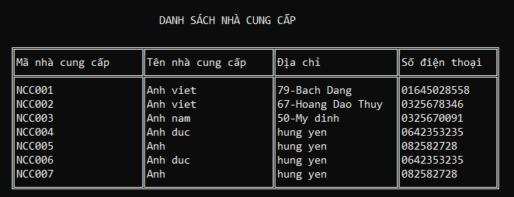

**Hình 16:Hiển thị thông tin nhà cung cấp**

**Mô tả:** Giao diện cho phép người dung sử dụng chức năng hiện như trên.

**Quy định:**

- Chữ màu trắng, nền màu đen

- Font chữ: Time New Roman

- Font Size: 12pt

### 5.3.6. Giao diện tìm kiếm

Layout giao diện chức năng quản lí tìm kiêm thông tin của bài toán “ Xây dựng quản lý cửa hàng đồng hồ” như sau:

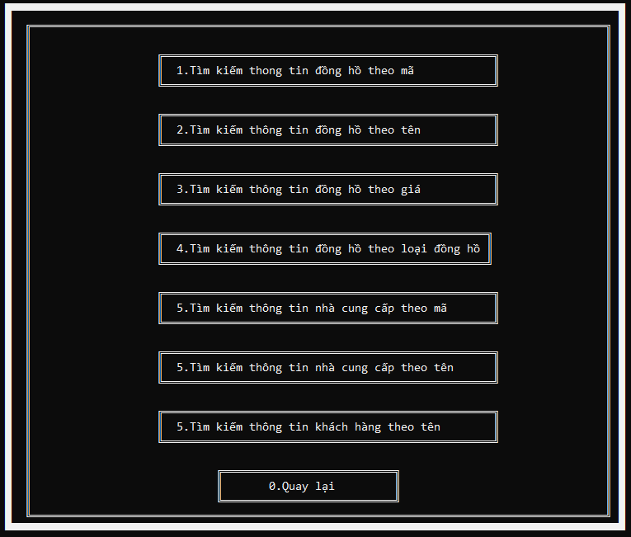

**Hình 17:Quản lý tìm kiếm thông tin**

### 5.3.6. Giao diện hóa đơn nhập

Layout giao diện chức năng quản lí khách hàng của bài toán “ Xây dựng quản lý cửa hàng đồng hồ” như sau:

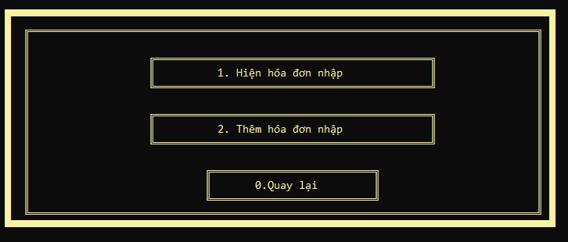

**Hình 18: Quản lý hóa đơn nhập**

**Mô tả:** Giao diện cho phép người dung sử dụng các chức năng quản lý như trên.

**Quy định:**

- Chữ màu trắng, nền màu đen

- Font chữ: Time New Roman

- Font Size: 12pt

### 5.3.7. Giao diện quản lý hóa đơn bán

Layout giao diện chức năng quản lí hóa dơn nhập của bài toán “ Xây dựng quản lý cửa hàng đồng hồ” như sau:

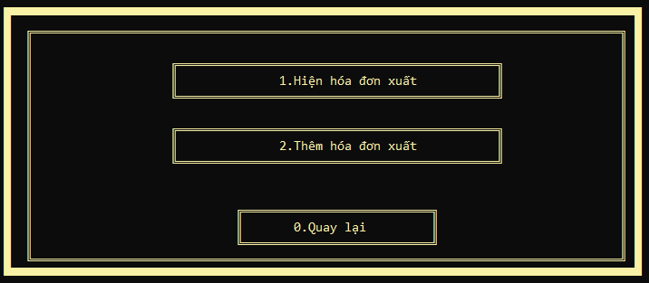

**Hình 19: Quản lý hóa đơn bán**

**Mô tả:** Giao diện cho phép người dung sử dụng các chức năng quản lý như trên.

**Quy định:**

- Chữ màu trắng, nền màu đen

- Font chữ: Time New Roman

- Font Size: 12pt

### 5.3.8. Giao diện thống kê

Layout giao diện chức năng quản lí khách hàng của bài toán “ Xây dựng quản lý cửa hàng đồng hồ” như sau:

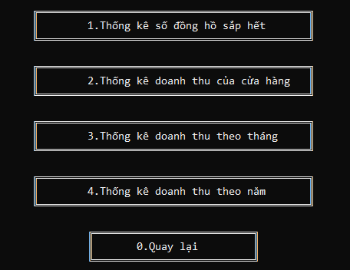

**Hình 20: Quản lý thống kê**

**Mô tả:** Giao diện cho phép người dung sử dụng các chức năng quản lý như trên.

**Quy định:**

- Chữ màu trắng, nền màu đen

- Font chữ: Time New Roman

- Font Size: 12pt

# CHƯƠNG 6: KẾT LUẬN



## 4.1. Kết quả đạt được của đề tài

* Học được nhiều kinh nhiệm làm bài, phát triển tư duy, làm việc theo nhóm hiệu quả cao.
* Trau dồi kiến thức, cách làm bài hiệu quả.
* Rèn luyện kỹ năng mềm.

## 4.2. Hạn chế của đề tài

* Do là project đầu tiên nên khi thực hiện chương trình chưa thể hoàn thiện 1 cách toàn diện, đáp ứng hết các yêu cầu thực tế.
* Chương trình vẫn còn những thiếu sót như tính bảo mật chưa cao, thuật toán chưa tối ưu.
* Phạm vi quản lý chương trình còn hẹp.

## 4.3. Hướng phát triển của đề tài

* Phát triển rộng rãi chương trình.
* Nâng cao tính bảo mật.
* Giải quyết nhanh các vấn đề giúp tiết kiệm thời gian.
* Không xảy ra lỗi trong quá trình sử dụng.

PHỤ LỤC

**BẢNG CÔNG VIỆC (TASK SHEET)**

***Bảng nhiệm vụ thực hiện đồ***

|  |  |  |  |
| --- | --- | --- | --- |
| **STT** | **Thành viên** | **Các công việc** | **Ghi chú** |
| 1 | Nguyễn Văn Đức | * Tự chọn ý tưởng đề tài * Tự làm báo cáo,sidle * Tự viết cod và được thầy Hoàng Quốc Việt hướng dẫn sửa lỗi. * Một số giao diện tham khảo trên mạng |  |

TÀI LIỆU THAM KHẢO

, "*C# 2005 - Lập trình căn bản*", NXB Lao động xã hội, 2010.

Lập trình hướng đối tượng.

Cơ sở dữ liệu.

Tin học đại cương.

Cấu trúc dữ liệu và giải thuật.